Установка фильтра салона на Hilux Surf 185

Японский конструктор, изобретавший систему вентиляции, кондиционирования и отопления в Сюрфе, никогда не предполагал , что машина будет использоваться в далеком Казахстане и, скорее всего, даже не знал, где это☺ И его рафинированное сознание цивилизованного человека ему не подсказало, что на улице может быть пыль. Посему ни фильтр печки(забора наружного воздуха) ни фильтра салона в машине не предусмотрено.
Тут самоделкиным и карты в руки. Просмотрел всю систему и понял, что где-то в салоне поставить фильтр нереально, потому как придется снимать панель, а делать это даже раз в год совсем не гуд. Пришлось извратиться и сделать это снаружи. Что и описал в картинках ниже.
1.Снял декоративную решетку под стеклом. В стандартную дырку (см. слева на картинке ниже) руку не просунуть никак. Поэтому пришлось ее расширить болгаркой(место доработки обозначено на рис.) Теперь я могу просунуть туда руку(правда с трудом, при следующей замене подпилю еще см. 5 .Рез покрасил баллончиком.

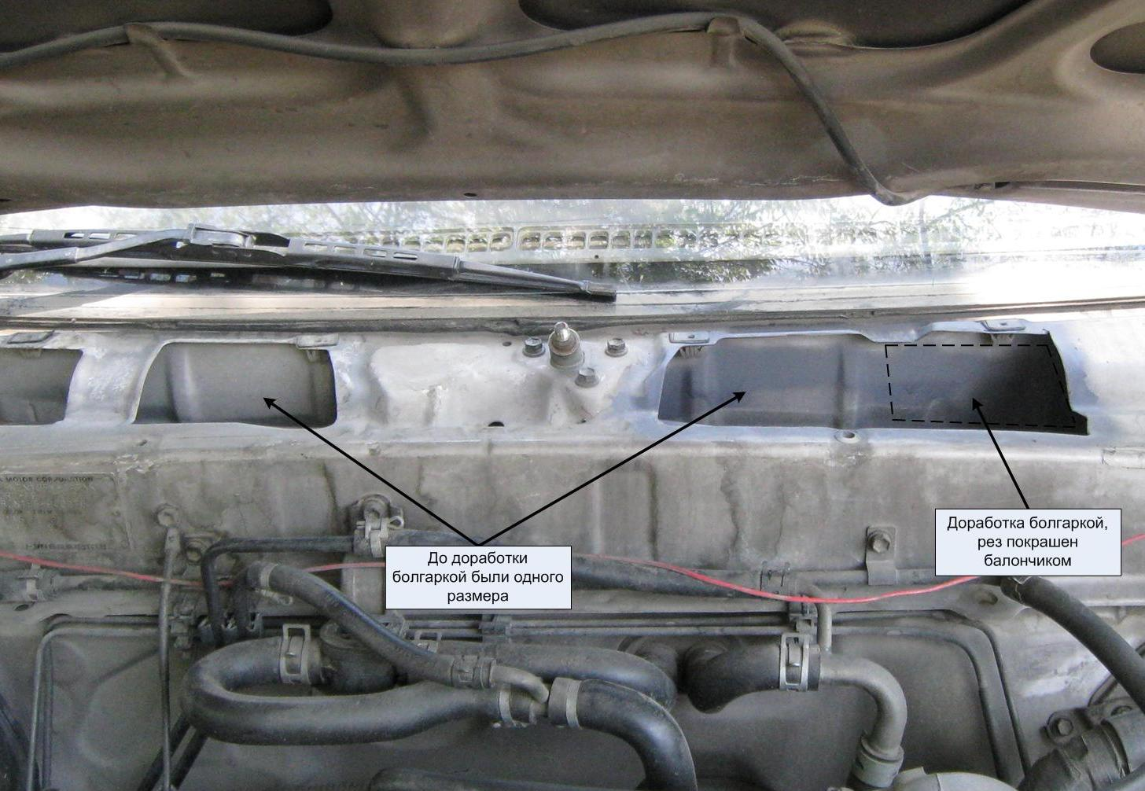

2. В изготовлении фильтра нам понадобится обыкновенный воздушный фильтр и материал , используемый для упаковки оборудования . Он пористый, но не пропускает воздух, и достаточно упругий, чтобы держать форму. Методом научного тыка, т.е. примеркой, вырезал плотно входящий в заборное отверстие кусок. Из фильтра выпилил подходящий по размеру элемент. Вырезал в куске материала дырку и плотно вставил его туда. Белая каемка вокруг фильтрующего элемента на рис.- ленточка из того же воздушного фильтра. Все, фильтр готов к установке.
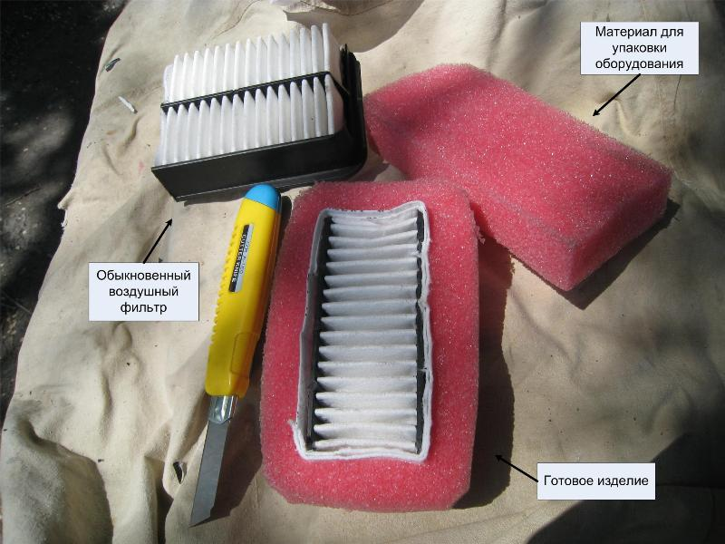

3. Установка - не самое легкое дело☺ Во время манипуляций с примеркой и установкой я застилал все подкапотное пространство брезентом, ложился на него и просовывал левую руку в дырку. Для удобства в след раз подпилю еще чуть-чуть… Также при установке образовалась неровность и , как следствие, маленькая щель, которая была успешно заделана кусочком того же упаковочного материала. Ну и на рисунке собственно результат . Установлен, проверен - надёжен☺
